Dne 9. listopadu 2023 v Českých Budějovicích
Významné regionální společnosti Madeta, a.s. a GW JIHOTRANS, a.s. darovaly českobudějovické nemocnici dva sanitní vozy v celkové hodnotě 3,2mil korun
Ve čtvrtek 9. listopadu předali generální ředitelé dvou významných regionálních společností Madeta, a.s. a GW JIHOTRANS, a.s. předsedovi představenstva Nemocnice České Budějovice, a.s. dva sanitní vozy v celkové hodnotě 3,2 milionu korun.
„Jsme velice rádi, že jsme i letos mohli českobudějovické nemocnici darovat sanitní vůz s přestavbou ROS. Těší nás, že právě v našem regionu máme nejlepší nemocnici ČR. Pakliže to umožní naše finanční situace, budeme ve spolupráci s krajskou nemocnicí pokračovat i v letech následujících,“ sdělil generální ředitel Madeta, a.s. Milan Teplý.
„GW JIHOTRANS, a.s. zaměstnává více než 1000 zaměstnanců, kteří pochopitelně využívají zdravotní péče českobudějovické nemocnice. Jsme proto velice rádi, že můžeme darováním sanitního vozu
zn. Renault MASTER poděkovat nemocnici za její příkladnou péči a naši dlouhodobou spolupráci,“ uvedl generální ředitel Robert Krigar.
„Se společnostmi Madeta, a.s. a GW JIHOTRANS, a.s., které jsou významnými zaměstnavateli v regionu, dlouhodobě spolupracujeme a jsme za to velice rádi. Dvě nové sanitky nahradí vozy, které byly pořízeny v letech 2005 a 2008. V obnově našeho sanitního vozové parku průběžně pokračujeme. K dnešnímu dni disponujeme 8 sanitními vozy,“ uzavírá generální ředitel Nemocnice České Budějovice, a.s. Michal Šnorek.

Kontakt pro novináře:
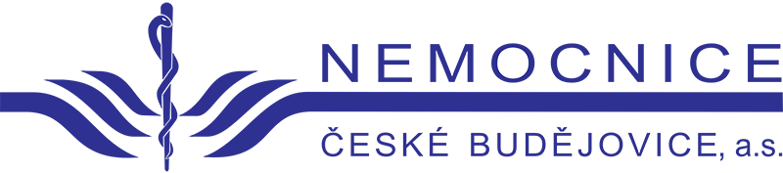
Bc. Iva Nováková, MBA
+420 702 210 238
novakova.iva@nemcb.cz

